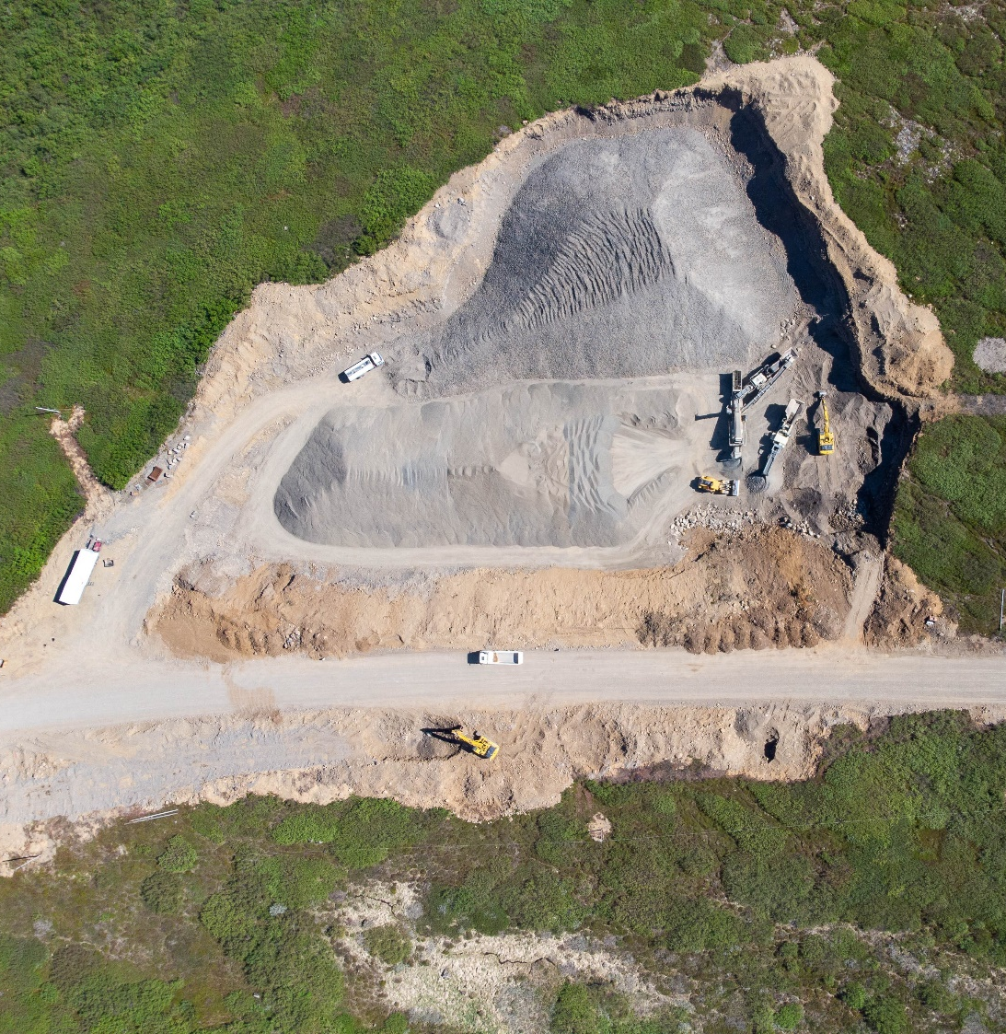

Efnisgæðaritið – Kafli 1: Formáli
Leiðbeiningar við hönnun, framleiðslu og framkvæmd

Verkefnið er styrkt af Rannsóknasjóði Vegagerðarinnar
Janúar 2022

Lykilsíða
Höfundar skýrslunnar bera alla ábyrgð.

Númer skýrslu/gerð skýrslu | Fjöldi síðna | Dagsetning | Dreifing
Efnisgæðaritið – leiðbeiningarit | 6 | 1.1.22 | Opin
Heiti leiðbeiningarits
Efnisgæðaritið – Efnisrannsóknir og efniskröfur – Kafli 1: Formáli
Höfundur/ar | Verkefnastjóri | Tengiliður Vegagerðarinnar
Pétur Pétursson  Gunnar Bjarnason | Birkir Hrafn Jóakimsson | Pétur Pétursson
Styrktaraðili |  | Samvinnuaðilar
Rannsóknarsjóður Vegagerðarinnar
Stoðdeild Vegagerðarinnar
Lykilorð
Efnisgæði, efnisrannsóknir, efniskröfur.
Undirskrift verkefnastjóra |  |  | Yfirfarið af
 |  |  | BHJ

Efnisgæðaritið

Efnisrannsóknir og efniskröfur

Leiðbeiningar við hönnun, framleiðslu og framkvæmd

Kafli 1 Formáli (janúar 2022)
Kafli 2 Inngangur
Kafli 3 Fylling
Kafli 4 Styrktarlag
Kafli 5 Burðarlag
Kafli 6 Slitlag
Kafli 7 Steinsteypa

Viðauki 1 Lýsing á prófunaraðferðum
Viðauki 2 Efnisgerðir við vega- og gatnagerð
Viðauki 3 Jarðmyndanir – byggingarefni við vegagerð
Viðauki 4 Gerðarprófanir, framleiðslueftirlit og frávikskröfur
Viðauki 5 Sýnataka
Viðauki 6 Vinnsluaðferðir
Viðauki 7 Orðalisti – skilgreiningar og skýringar
Viðauki 8 Ýtarefni um malbik
Viðauki 9 Samanburður á eiginleikum steinefna og kröfum
Viðauki 10 Berggreining og gæðaflokkun

Formáli
Markmið þessa rits er að leiðbeina um val á efnum til vegagerðar, um eftirlit með framleiðslu steinefna og notkun þeirra í vegum og öðrum mannvirkjum, sem eru í umsjá Vegagerðarinnar. Fjallað er um efni í mismunandi lög veghlotsins og í steinsteypu. Í ritinu eru innleiddir Evrópustaðlar sem við eiga í vegagerð og íslenskir fylgistaðlar þeirra, ÍST 75 um framleiðslu á malbiki og ÍST 76 um framleiðslu á steinefnum. Við samningu og árlega endurskoðun á ritinu er tekið mið af niðurstöðum rannsókna á sviði vegagerðar. Einnig er tekið mið af verklýsingum á Norðurlöndunum og víðar. Ekki er í ritinu fjallað sérstaklega um rofvarnargrjót og götusteina. Hins vegar er í kafla 2.6 fjallað um sand undir hellur, götusteina, við rör, jarðstrengi og sem hálkuvörn. Ekki er fjallað beint um burðarþolshönnun eða hvernig hún byggir á efniseiginleikum mismunandi efna í veghlotinu.
Skipuð var nefnd hjá Vegagerðinni í júní 2001 til að hafa umsjón með útgáfu Efnisgæðaritsins, en í henni sátu Jón Helgason, Rögnvaldur Gunnarsson og Gunnar Bjarnason. Kristján Kristjánsson kom inn í nefndina árið 2006. Pétur Pétursson hefur starfað með nefndinni frá upphafi og Þórir Ingason starfaði með nefndinni til ársins 2007. Ásbjörn Jóhannesson vann tímabundið með nefndinni að kafla 6 um malbiksslitlag. Völundur Jónsson veitti góðfúslegt leyfi til að stuðst yrði við óbirt kennslugögn, sem hann hefur samið um steinsteypu, við skrif á kafla 7.
Nefndin hefur ekki haldið fundi síðan 2007 og hafa Gunnar Bjarnason sem ritstjóri og Pétur Pétursson sem ritari haft umsjón með útgáfu Efnisgæðaritsins frá þeim tíma til ársins 2021. Gunnar lét af störfum um áramótin 2020/2021 og hefur Birkir Hrafn Jóakimsson forstöðumaður Stoðdeildar tekið við ritstjórninni.
Rit þetta er sett fram sem stuðningsrit við Alverk með nokkuð ýtarlegum leiðbeiningum um þætti er varða efnisrannsóknir við hönnun, framleiðslu og framkvæmd. Alverk er hins vegar verklýsing sem lýsir ákvæðum um hlutverk og ábyrgð verktaka á framleiðslu- og framkvæmdastigi. Þessi rit eru samhæfð að því leyti að kröfur sem settar eru fram í Alverki eru í samræmi við leiðbeiningarnar og oft teknar beint upp úr þeim. Í Alverki er ekki leiðbeinandi texti varðandi efnisrannsóknir, heldur eru einungis settar fram lágmarkskröfur um þær efnisrannsóknir sem verktaki ber ábyrgð á. Upplýsingar um auknar efnisrannsóknir sækja veghönnuðir hins vegar í Efnisgæðaritið og setja kröfur um þær fram í sérverklýsingu.
Þar sem Ísland er aðili að evrópska efnahagssvæðinu (EES) gilda Evrópustaðlar fyrir prófanir og framleiðslu steinefna og vegagerðarefna hér á landi. Þessar leiðbeiningar eru því í samræmi við ákvæði staðlanna.
Efnisgæðaritinu er ætlað að koma að góðum notum fyrir alla þá sem vinna að vega- og brúargerð. Fjallað er um hvert lag vegarins í aðskildum köflum og með þeim hætti að hver kafli geti verið sjálfstæð handbók um efnisrannsóknir og efniskröfur fyrir viðkomandi lag vegarins og steypt mannvirki. Uppbygging kaflanna er með sama hætti þannig að fyrst er almenn umfjöllun, en síðan er fjallað um rannsóknir, prófanir og mælingar á hinum ýmsu stigum frá hönnun til framleiðslu og framkvæmda. Settar eru fram efniskröfur í hverjum kafla, þ.e.a.s. fyrir hvert lag vegar, en framsetning þeirra tekur meðal annars mið af kröfuflokkum í evrópskum framleiðslustöðlum fyrir steinefni. Gerðar eru mismiklar kröfur eftir umferðarálagi.
Rétt er að geta þess að verkefnishópurinn ákvað á sínum tíma að nota orðið veghlot yfir það sem oft er nefnt vegbygging eða veguppbygging, en það er í samræmi við tillögur Vegorðanefndar. Þá ákvað hópurinn að nota orðið styrktarlag yfir það sem áður hafði verið nefnt neðra burðarlag hérlendis og efra burðarlag er hér nefnt burðarlag. Er það gert að norskri fyrirmynd, þar sem þessi lög eru nefnd “forsterkningslag” og “bærelag” Öll umfjöllun um styrktarlag og burðarlag verður þjálli þegar þessi heiti eru notuð.
Gefið hefur verið út vefrit með orðasafni þar sem eru skilgreind og útskýrð öll helstu hugtök sem notuð eru í vegagerð. Vegorðasafnið er gagnagrunnur í gagnvirkri vefútgáfu á slóðinni: https://vegordasafn.vegagerdin.is/ og er einnig að finna á vefslóðinni: http://www.vegagerdin.is/upplysingar-og-utgafa/vegordasafn/ á vef Vegagerðarinnar. Í Íðorðabankanum, https://idordabanki.arnastofnun.is/ er hægt að leita að skilgreiningum íðorða í fjölmörgum orðasöfnum og þar á meðal Vegorðasafninu. Einnig má nefna að á vefslóðinni: http://namur.vegagerdin.is/ eru allar námur landsins birtar á korti og loftmynd. Þar er hægt að fá upplýsingar um niðurstöður rannsókna í hverri námu fyrir sig. Á vefslóðinni www.namur.is er ýtarleg umfjöllun um lög og reglur sem gilda við undirbúning verka með sérstakri áherslu á námuvinnslu. Þar eru einnig leiðbeiningar um það hvernig skuli standa að landmótun og uppgræðslu námusvæða og vegsvæða.
Í viðauka 7 er orðalisti með samtals 960 völdum orðum og orðasamböndum úr Vegorðasafninu sem geta komið að gagni við lestur Efnisgæðaritsins. Öll orðin varða efni ritsins en koma ekki öll fyrir í ritinu. Í Vegorðasafninu eru nú um 2500 íðorð með skilgreiningum og skýringum sem Vegorðanefnd hefur samþykkt.
Í kafla 2 er m.a. fjallað almennt um veghlotið og hvernig og hvers vegna því er skipt upp í lög. Einnig er þar sagt frá efnisnotkun í vegagerð, vali á efnisnámum og Evrópustöðlum á sviði steinefna (CEN tækninefnd TC154) og stöðlum fyrir malbik og klæðingu (CEN tækninefnd TC227). Einnig er þar fjallað um íslenska fylgistaðla fyrir framleiðslu á steinefnum til mismunandi nota og algengustu malbiksgerðum sem notaðar eru hérlendis. Í köflum 3 – 6 er umfjöllun um lög vegarins og er farið upp á við gegnum veghlotið, um fyllingu, styrktarlag, burðarlag og upp í slitlag. Í kafla 7 er fjallað um efnisþætti og kröfur til steinsteypu.
Í viðaukum eru ýmsar upplýsingar og fróðleikur. Þar á meðal eru lýsingar á hinum ýmsu prófunaraðferðum fyrir vegagerðarefni, en auk þess um sýnatöku, efnisgerðir, jarðmyndanir, vinnsluaðferðir og fleira. Þá er tekið á framleiðslueftirliti, frávikskröfum, orðskýringum og einnig birt ýtarefni um malbik. Viðauki 9 fjallar um niðurstöður steinefnarannsókna Vegagerðarinnar og þær bornar saman við kröfur. Viðauki 10 fjallar um berggreiningu og gæðaflokkun.
Í leiðbeiningaritinu er efnisgerðum sem notaðar eru í vegagerð skipt í þrjá flokka, set, berg og endurunnið efni. Hver þessara flokka getur svo skipst frekar eftir jarðmyndunum og vinnsluaðferð. Endurunnin efni eru mikið notuð í vegagerð í Evrópu en hafa til þessa lítið verið notuð hér á landi, en líkur eru á að notkun slíkra efna aukist á næstu árum. Sem dæmi um endurunnið efni hér á landi má nefna að malbiksfræs er malað og flokkað í malbikskurl sem er blandað í vissum hlutföllum í nýtt malbik og einnig í burðarlag til að auka stífni þess. Einnig má nefna endurvinnslu malbiks á staðnum (e. repave).

